Министерство науки и высшего образования Российской Федерации
ФГАОУ ВО «УрФУ имени первого Президента России Б.Н. Ельцина»
Институт радиоэлектроники и информационных технологий - РТФ

Лабораторная работа №6
Введение в многопоточность
по дисциплине «Java»

Студент ___________________ Исаков А.А.
Группа РИМ-150950
Преподаватель ___________________ Архипов Н.А.
(подпись)

Екатеринбург 2026

Ход работы
Цель: получить представление о механизме многопоточности в языке программирования Java

Работа с примерами и решение задач

Напишите программу, которая запускает два потока и выводит на экран их имена и текущее время в течение 10 секунд
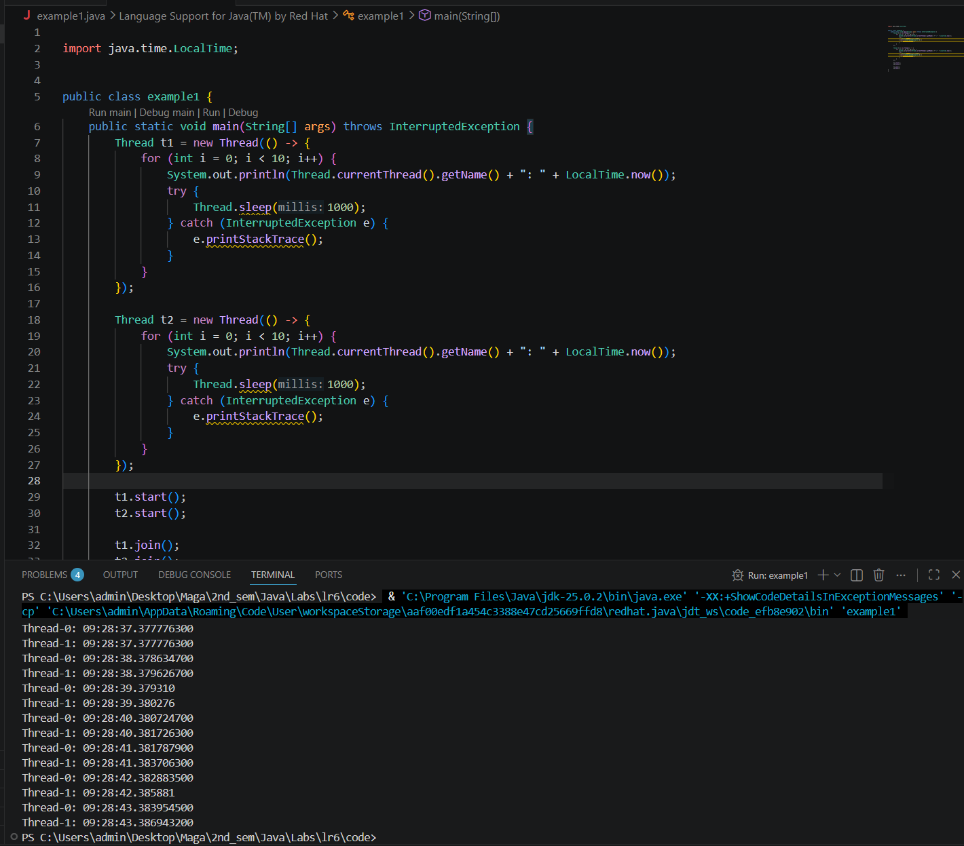
Рисунок 1 - Пример 1

Напишите программу, которая запускает поток и выводит на экран числа от 1 до 10 с задержкой в 1 секунду между выводами.
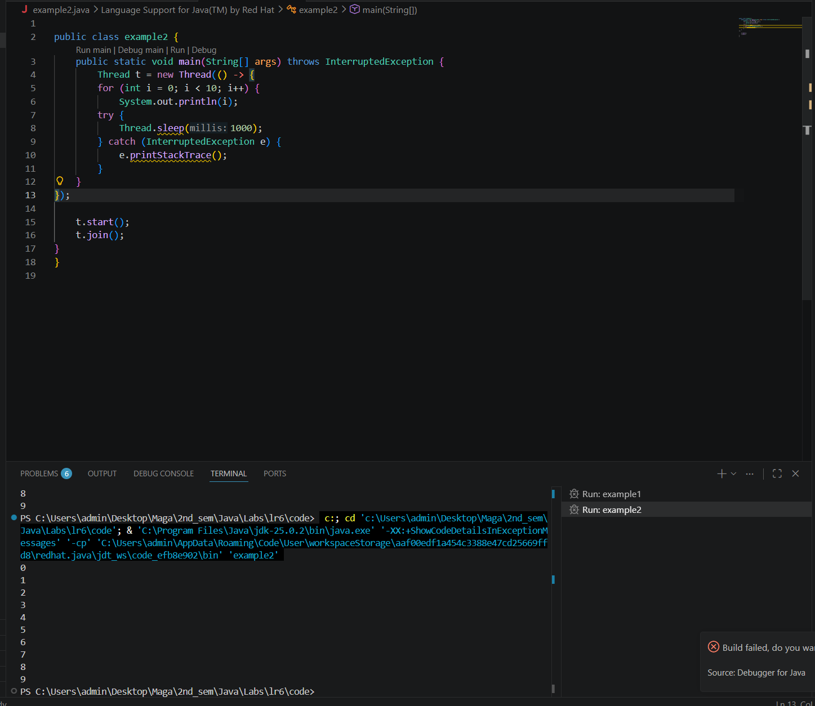
Рисунок 2 - Пример 2

Напишите программу, которая создает два потока, которые выводят на экран числа от 1 до 10. Первый поток должен выводить только четные числа, а второй поток должен выводить только нечетные числа.
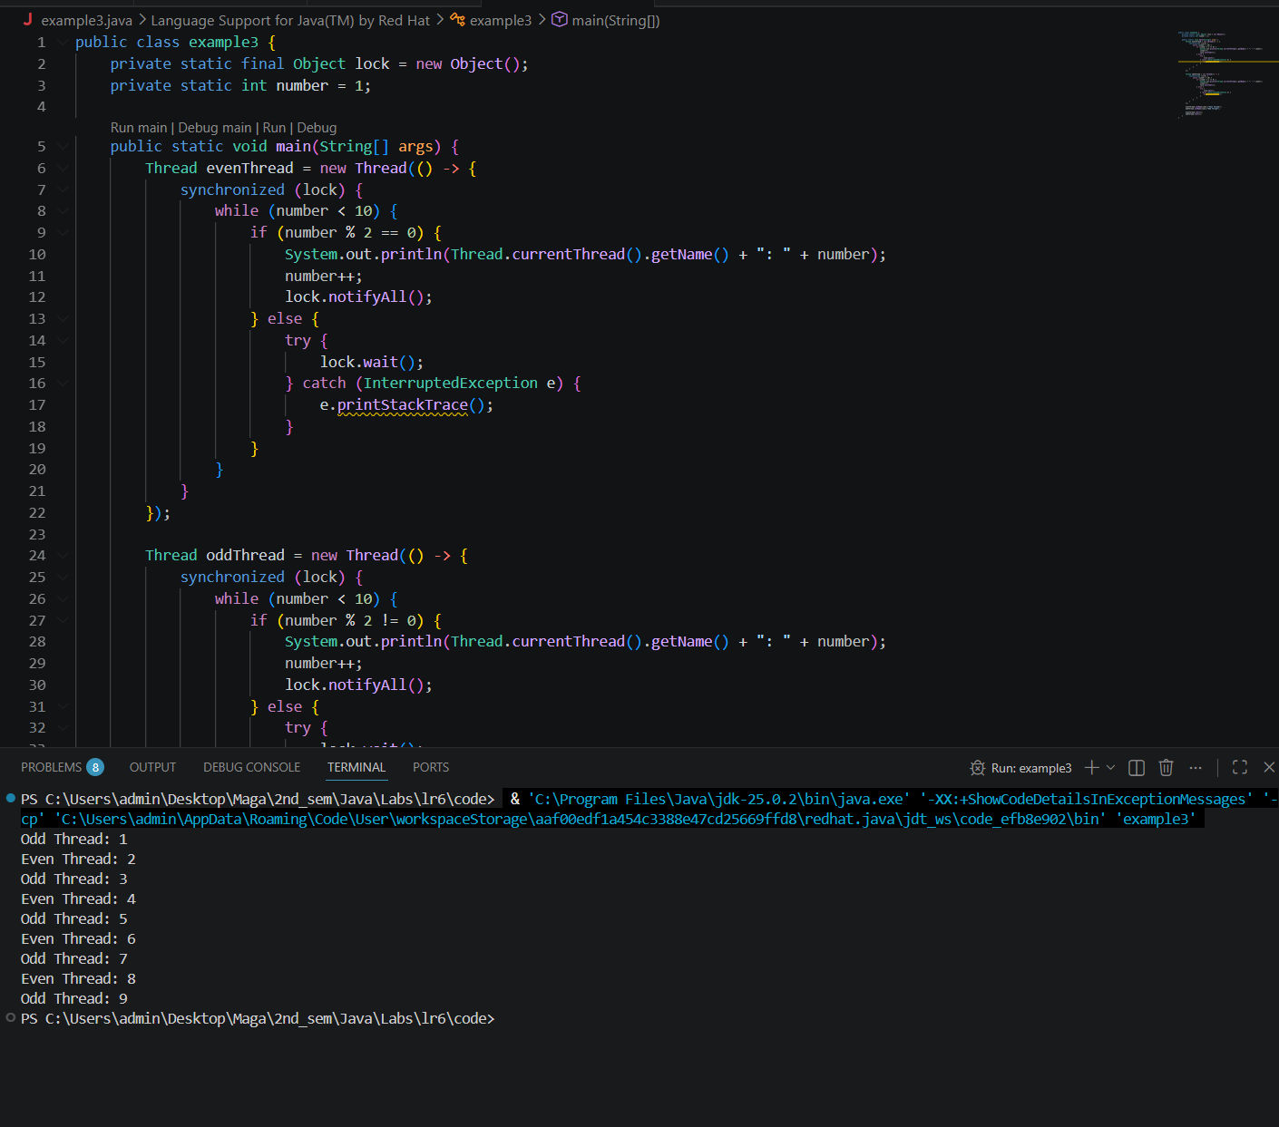
Рисунок 3 - Пример 3

Напишите программу, которая создает 10 потоков и каждый поток выводит на экран свой номер.
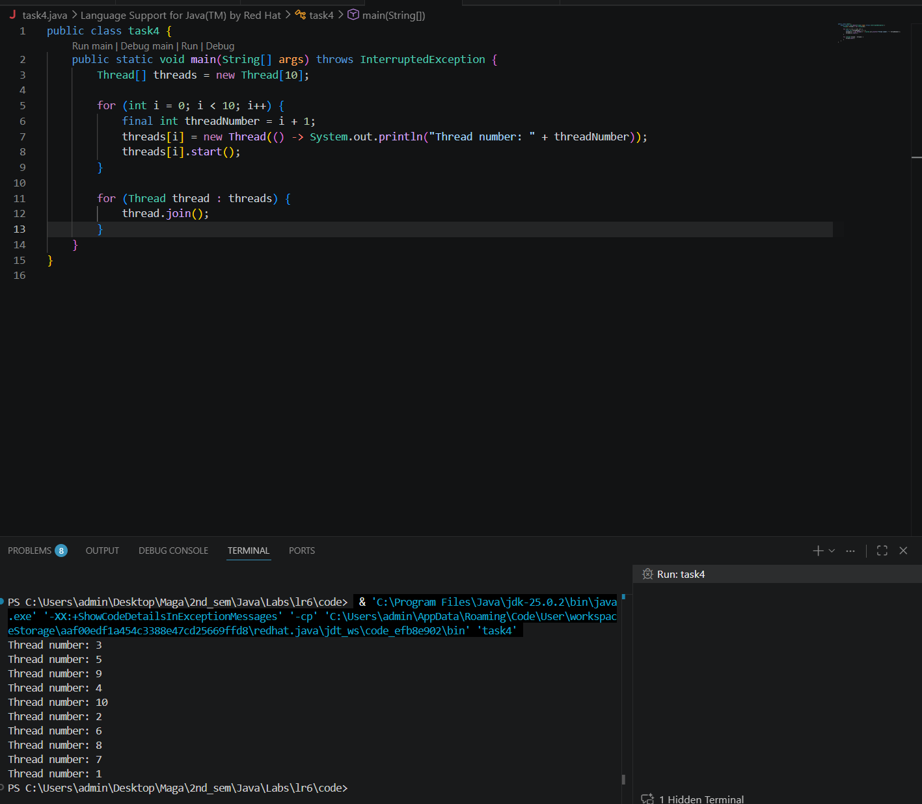
Рисунок 4 - Задание 4

Напишите функцию, которая находит максимальный элемент в массиве целых чисел при помощи многопоточности. Количество потоков должно быть равно количеству ядер процессора.
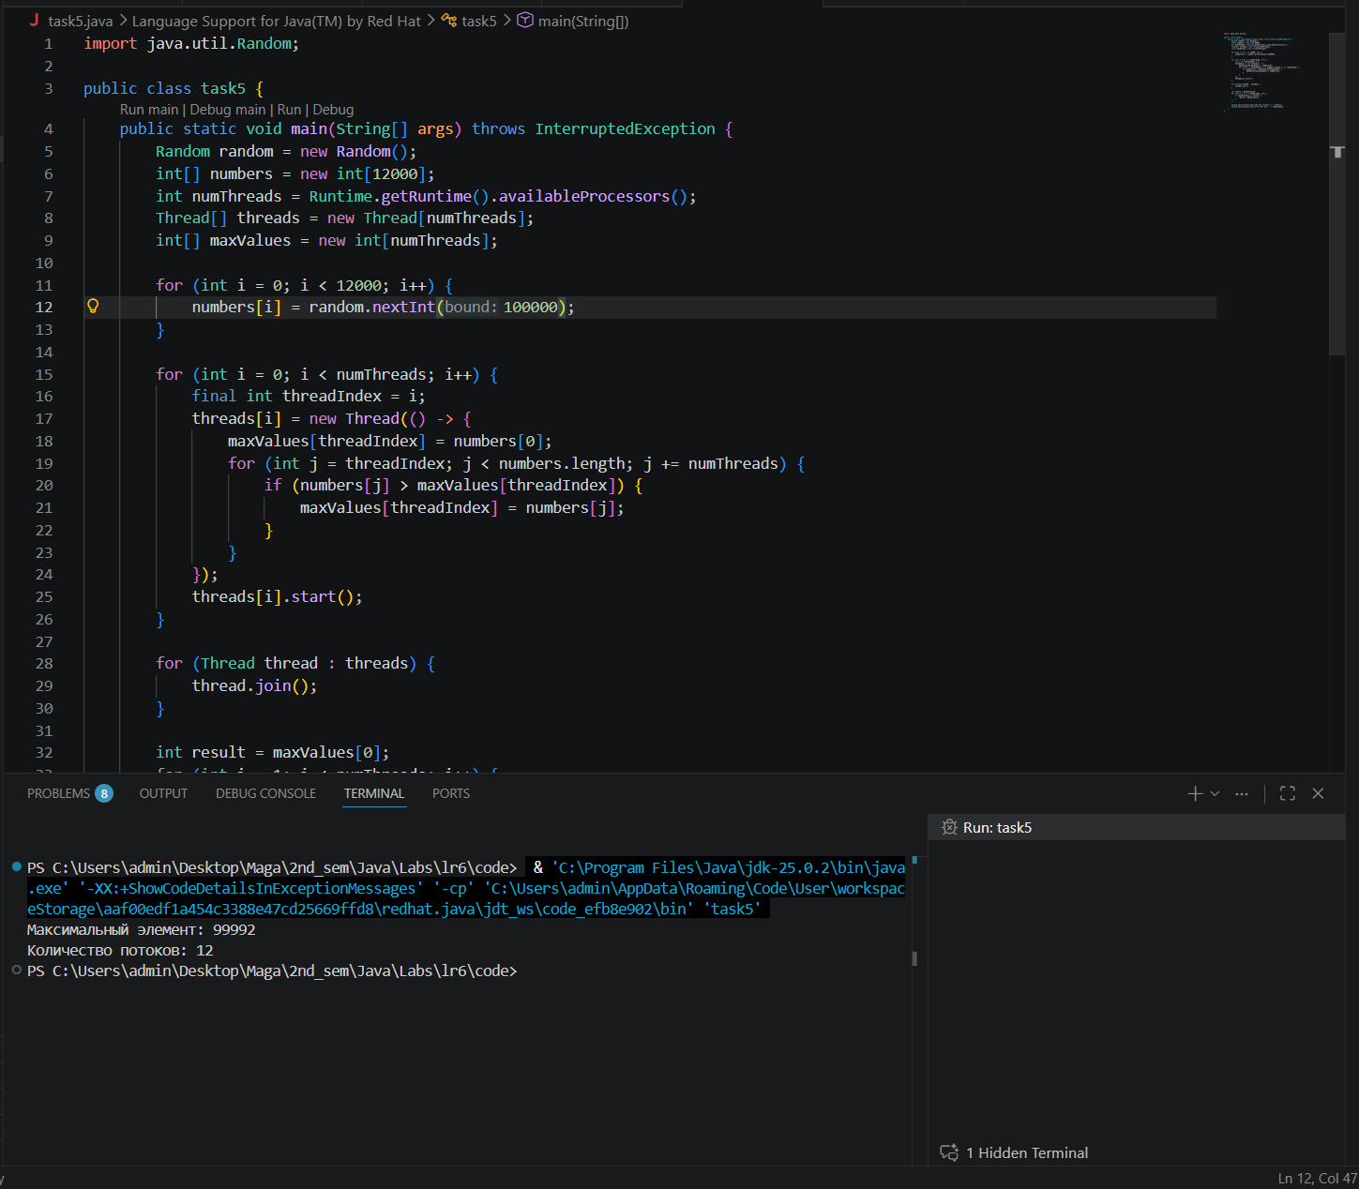
Рисунок 5 - Задание 5

Напишите функцию, которая суммирует элементы в массиве целых чисел при помощи многопоточности. Количество потоков должно быть равно количеству ядер процессора.
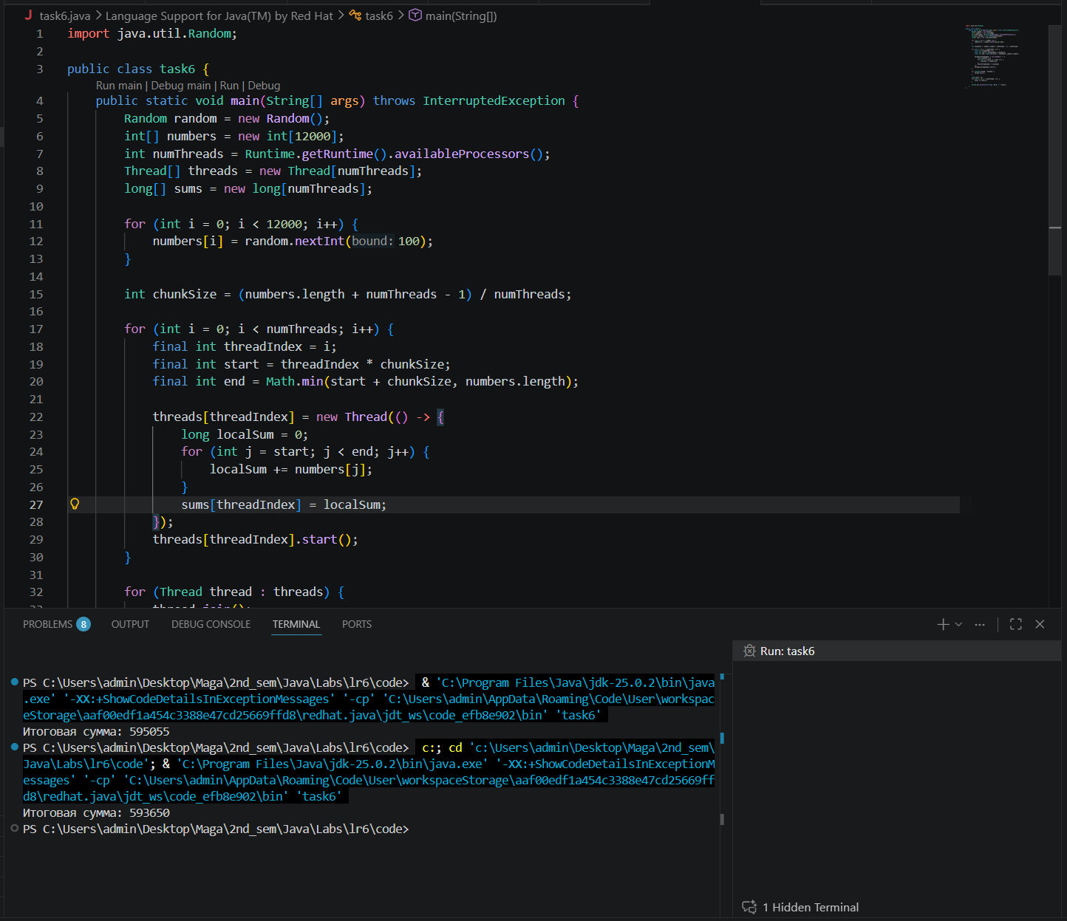
Рисунок 6 - Задание 6

Решение задач с сайта Timus

Timus 1636
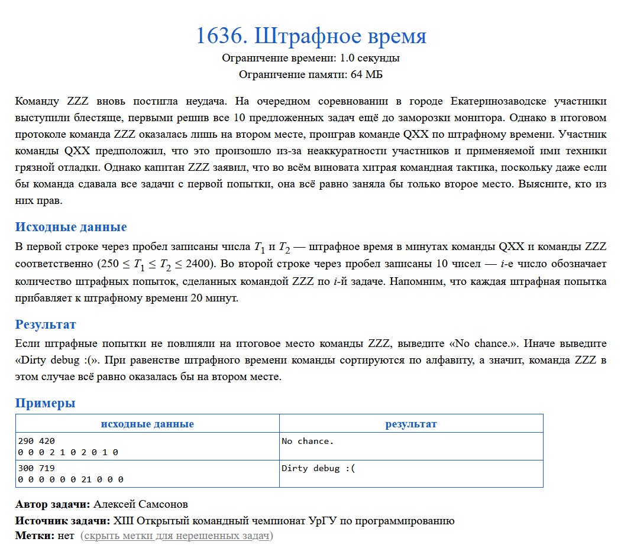
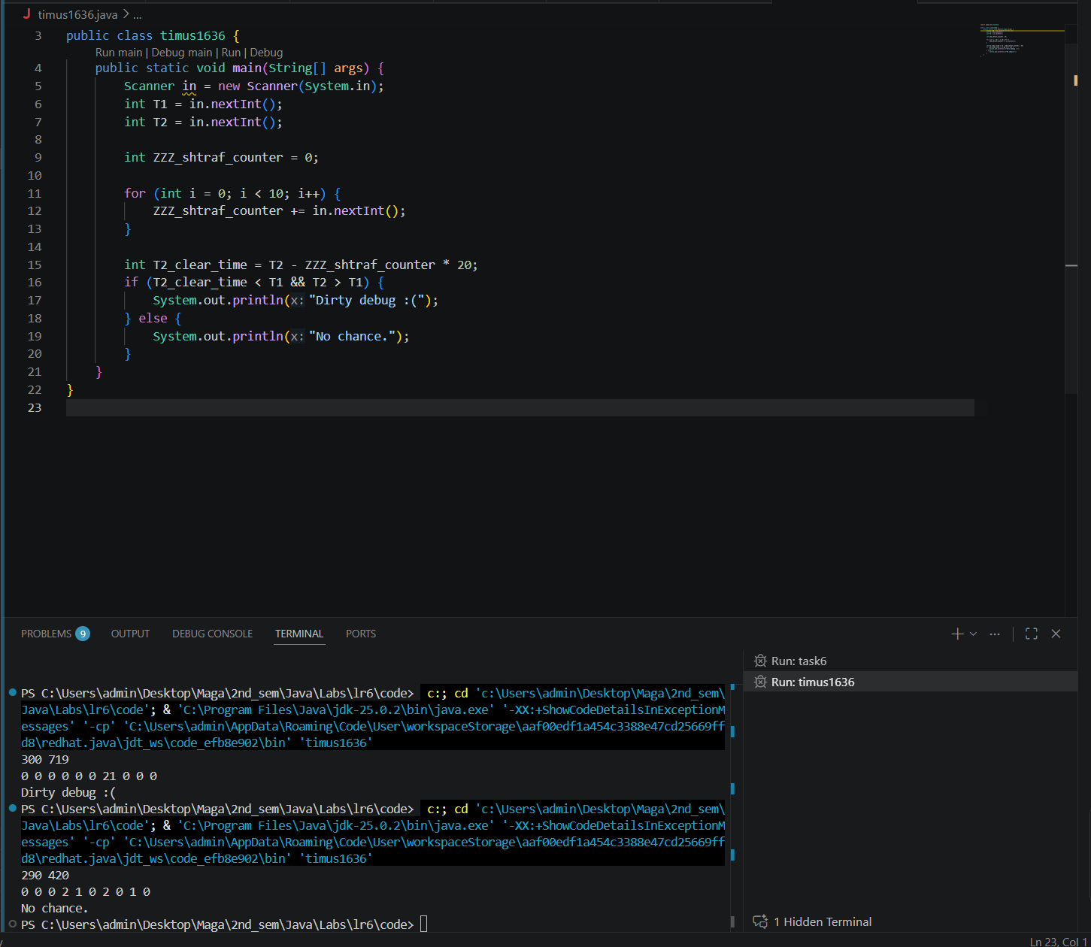
Рисунок 7 - Решение Timus 1636

Timus 1502
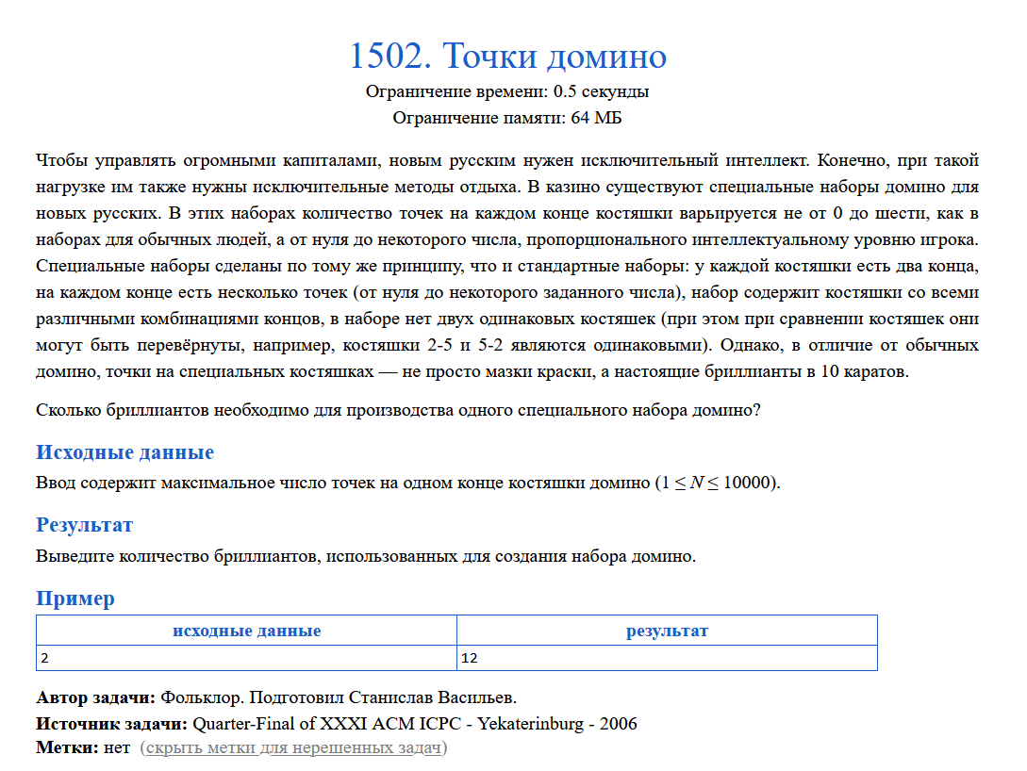
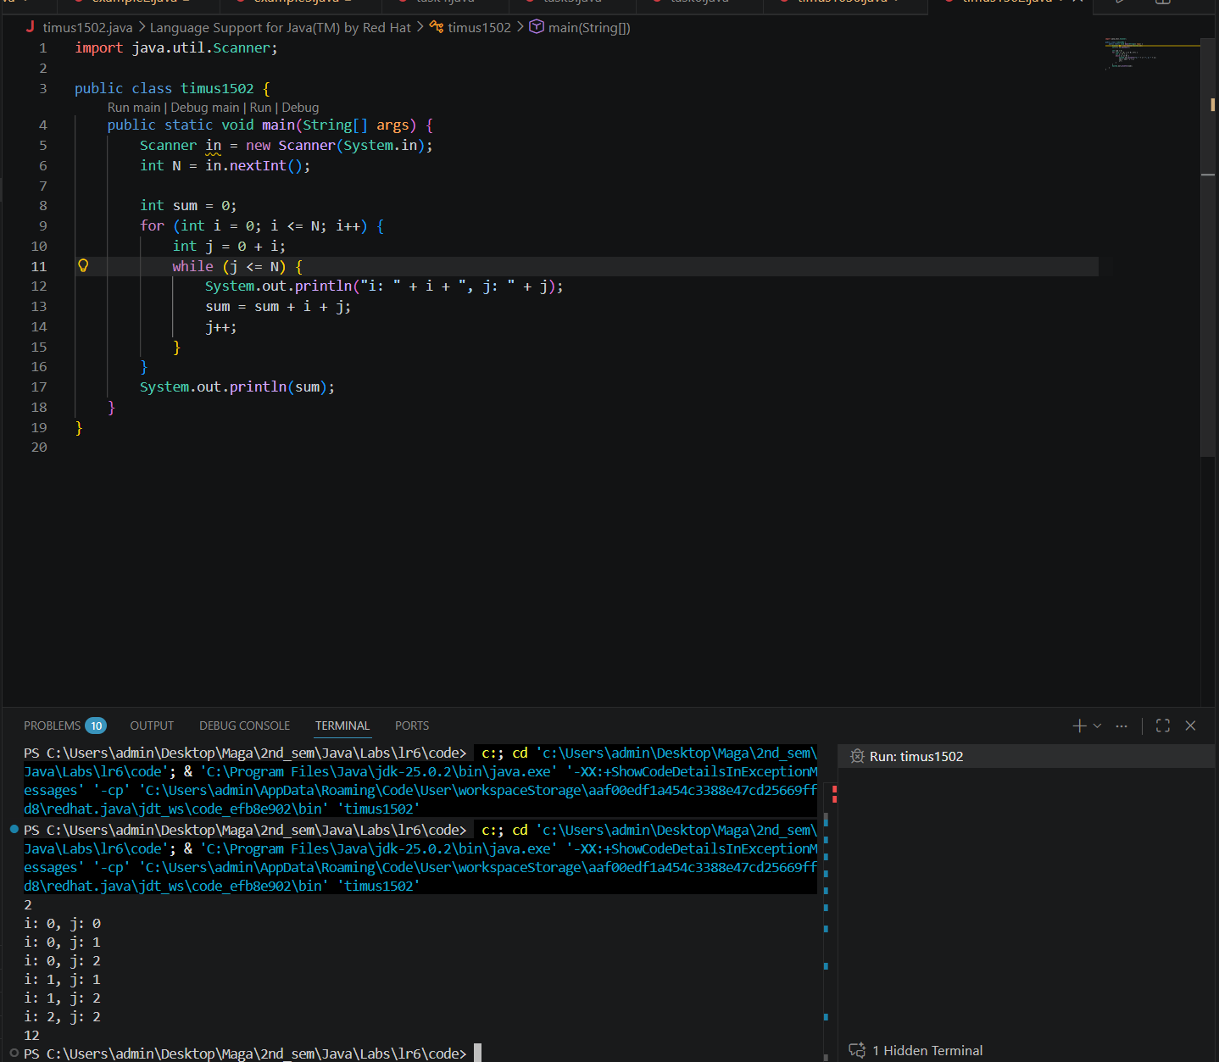
Рисунок 8 - Решение Timus 1502

Ссылка на репозиторий (см. ветку по номеру ЛР)
https://github.com/frozyaC/Java_urfu

Выводы
В ходе выполнения ЛР были получены практические навыки применения многопоточности в Java.
В процессе работы решено 6 задач (3 учебных примера и 3 самостоятельных заданий), а также решены 2 задачи с платформы Timus (№ 1636 и № 1502).
Суть многопоточности: возможность выполнять несколько независимых ветвей кода в рамках одного процесса, разделяя аппаратные ресурсы (CPU, память) операционной системой. Ключевые преимущества (в общем случае):
• Повышение производительности за счёт параллельного выполнения вычислений на многоядерных архитектурах.
• Сокращение времени отклика интерфейса благодаря выносу ресурсоёмких или блокирующих операций в фоновые потоки.
• Эффективное использование оборудования и оптимизация времени простоя процессора при операциях ввода-вывода или ожидания внешних событий.

